**HOME:**

Ciencia en el mundo (20 px) **Roboto Slab Bold**

Las 6 misiones que han pisado

la Luna, contadas por la

NASA a CienciaHoy (35 px) **Roboto Slab Bold**

MÁS VISTAS (35 px) **Roboto Slab Bold**

ECLIPSES DEL SOL, TELÉFONOS

CELULARES Y CIENCIA CIUDADANA (17px) **Roboto Slab Bold**

Diferente de la divulgación científica, la ciencia ciudadana permite y fomenta que personas de cualquier nivel o área de instrucción colaboren en una empresa científica.

(13 px) **Roboto Light**

EVENTOS (35 px) **Roboto Slab Bold**

CONFERENCIA A

JANE GOODALL (26px) **Roboto Slab Bold**

De la mano de National Geographic y CienciaHoy con el patrocinio de KYMCO Motor de Cultura. Jane Goodall, dará una conferencia en la Facultad de Derecho bajo el título "Mi vida entre los chimpancés salvajes". (13px) **Roboto Regular**

+ información (17px) **Roboto Slab Bold**

Descarga la aplicación (35px) **Roboto Slab Bold**

La aplicación perfecta para leer las nuevas notas y novedades de CienciaHoy

(26px) **Roboto Slab Bold**

Lee tus notas preferidas o eventos donde vos quieras, con comodidad y con fácil manejo de la aplicación en tu dispositivo mobile. (13px) **Roboto Light**

+ información (17px) **Roboto Slab Bold**

**LEER NOTA:**

CH > Secciones > Aquí Ciencia (17px) **Roboto Slab Light**

Eclipses de Sol, teléfonos celulares y ciencia ciudadana (55px) **Roboto Slab Bold**

#eclipse #sol #planeta #telefonos #fotos #crowdsourcing #chile #argentina

(20px) **Roboto Regular**

Hector San Miguel (18px) **Roboto Slab Bold**

Ingeniero Bioquímico (13px) **Roboto Slab Regular**

Diferente de la divulgación científica, la ciencia ciudadana permite y fomenta que personas de cualquier nivel o área de instrucción colaboren en una empresa científica. Una forma de hacerlo es que se conviertan en proveedores de datos para los investigadores, actividad que desde el punto de vista de estos se conoce en inglés por crowdsourcing.

__

Próximamente se podrán ver dos eclipses totales del Sol en ciertos lugares de la Argentina. Para los astrónomos son acontecimientos importantes porque les permiten obtener información crucial a los fines de avanzar su conocimiento de la atmósfera solar y de los campos magnéticos del astro. Esos eclipses se verán el 2 de julio de 2019 y el 14 de diciembre de 2020. Podrán ser apreciados por un gran número de personas en Chile y, sobre todo, en la Argentina.

(18px) (INTERLINEADO (180%) **Reforma 2018 Blanca**

Perlas de Baily (Baily’s beads). Descriptas en 1836 por el astrónomo británico Francis Baily (1774-1844), son puntos luminosos que se ven en los bordes del círculo oscuro de la Luna en breves instantes –unos pocos segundos– anteriores y posteriores a la totalidad. Los causa la luz solar que se filtra por las irregularidades de dichos bordes creadas por el relieve lunar. La fotografía fue tomada el 21 de agosto de 2017 en el oeste de los Estados Unidos, 4 segundos antes de la totalidad.

(13px) **Roboto Slab Light**

Todas esas personas, además de tener la rara oportunidad de disfrutar de un poco frecuente y enormemente atractivo espectáculo brindado por la naturaleza, podrán también convertir sus teléfonos celulares (o cualquier otro adminículo que tome fotografías de alta definición y pueda ser controlado por una computadora interna o externa) en una herramienta científica, y ser ellos, en la ocasión, científicos ciudadanos.

__

Eclipses parciales, anulares y totales de Sol. La extraordinaria coincidencia de que el Sol y la Luna tengan aproximadamente el mismo tamaño angular observados desde la Tierra produce a veces el espectáculo de un eclipse total de Sol, en el que el disco de aquella cubre completamente para los observadores el de este. Ese tamaño aparente depende de las distancias a que esos astros estén en cada momento de nosotros, la que para cada uno de ellos varía levemente a lo largo del año, sobre todo por ser elípticas las órbitas de los planetas y de los satélites de estos. Los eclipses de Sol se producen cuando, con Luna nueva, por algunos minutos –variables de eclipse en eclipse–, se superponen las trayectorias aparentes de ambos astros en el firmamento y la Luna se nos aparece de igual o levemente mayor tamaño que el Sol; si se la ve levemente menor, tiene lugar un eclipse anular. En esas circunstancias, como es de día y está en el cielo cerca del Sol, no vemos la Luna, pero percibimos su silueta en forma un disco negro cuando advertimos que pasa entre nosotros y el Sol y su sombra nos envuelve. Si la superposición aparente de ambos astros es parcial y lateral, presenciamos un eclipse parcial.

(18px) (INTERLINEADO 180%) **Reforma 2018 Blanca**

Favorito, Guardar, Compartir (18px) **Reforma 2018 Negra**

Moria Casán (16px) **Roboto Slab Bold**

Hace 1 hora (13px) **Reforma 2018 Gris**

Ver más comentarios (17px) **Roboto Slab Bold**

Notas relacionadas (35px) **Roboto Slab Bold**

Los caminos del fuego en

la Amazonia (18px) **Roboto Slab Bold**

Lionel Messi (16px) **Roboto Slab Bold**

**POPUP:**

Para realizar esta acción deberá (21px) **Reforma 2018 Negra**

Entrar (18px) **Roboto Slab Regular**

Ahora no (18px) **Roboto Slab Bold**

**SECCIONES:**

Secciones (55px) **Roboto Slab Bold**

Aquí Ciencia (35px) **Roboto Slab Bold**

ECLIPSES DEL SOL, TELÉFONOS

CELULARES Y CIENCIA CIUDADANA (18px) **Roboto Slab Bold**

Diferente de la divulgación científica, la ciencia ciudadana permite y fomenta que personas de cualquier nivel o área. (18px) **Roboto Light**

Ver más secciones (17px) **Roboto Slab Bold**

**AGENDAHOY:**

Febrero //Próximos eventos (17px) **Roboto Slab Bold**

Lun Mar...// Radiación y prevención//YPF (13px) **Roboto Medium**

**CUADRO:**

Conferencia a

Jane Goodall (45px) **Roboto Slab Bold**

De la mano de National Geographic y CienciaHoy con el patrocinio de KYMCO Motor de Cultura. Jane Goodall, dará una conferencia en la Facultad de Derecho bajo el título "Mi vida entre los chimpancés salvajes". (18px) **Roboto Regular**

Inscribirme (17px) **Roboto Slab Bold**

Como lleggar (17px) **Roboto Bold**

Febrero (20px) **Roboto Light**

11 (46px) **Roboto Bold**

**QUIENES SOMOS:**

¿Quienes somos? (55px) **Roboto Slab Bold**

Sobre nosotros (45px) **Roboto Slab Bold**

Ciencia Hoy es una Asociación Civil, sin fines de lucro, que persigue los siguientes objetivos: (18px) **Roboto Regular**

Divulgar el estado actual y los avances logrados en la producción científica y tecnológica de la Argentina.

(18px) **Reforma 2018 Blanca**

La revista Ciencia Hoy se publica merced al esfuerzo desinteresado de autores y editores, ninguno de los cuales recibe -ni ha recibido en toda la historia de la revista - remuneración económica. Lo expresado por autores, corresponsales y avisadores no necesariamente refleja el pensamiento del comité editorial, ni significa el respaldo de Ciencia Hoy a opiniones o productos. (18px) **Roboto Medium**

Equipo responsable (45px) **Roboto Slab Bold**

Pablo E Penchaszadeh (18px) **Roboto Slab Bold**

[www.macn.gov.ar](http://www.macn.gov.ar) (18px) **Roboto Light**

**MANDANOS TU DUDA:**

Av. Corrientes 2835, Cuerpo A, 5°A. Ciudad Autónoma de Buenos Aires

Buenos Aires, Argentina

CP C1193AAA

Tel.: +54 (11) 4961 1824

Fax: +54 (11) 4962 1330.

Email: [contacto@cienciahoy.org.ar](mailto:contacto@cienciahoy.org.ar)

(18px) **Roboto Slab Bold**

Nombre * (18px) Roboto Regular

Enviar (17px) **Roboto Slab Bold**

**COLABORÁ:**

Colaborá (55px) **Roboto Slab Bold**

Redactar las contribuciones teniendo en cuenta que sus destinatarios no son especialistas. Imaginarse que el típico lector de la revista puede ser un profesor del secundario. Proceder, por lo tanto, como sigue:

(18px) **Roboto Slab Bold**

Evitar el uso de jerga técnica; recurrir a términos equivalentes del lenguaje cotidiano; por ejemplo, en vez de osteopatía, escribir enfermedad de los huesos. Cuando el uso de la jerga sea aconsejable o inevitable, definir siempre, con precisión pero de manera sencilla, el significado de los términos.

Evitar el uso innecesario de expresiones matemáticas o químicas; cuando se las emplee, proporcionar también, hasta donde se pueda, una explicación intuitiva.

Utilizar siempre el sistema internacional de unidades ( http://www.bipm.org/en/measurement-units/). Si en alguna disciplina fuera usual no emplearlo, dar las equivalencia.

Antes de enviar una contribución, entregársela a alguien ajeno al tema para que la lea y verificar si entendió lo que el autor quiso transmitir.

Usar el lenguaje más sencillo posible. No emplear palabras extranjeras si hubiese razonables equivalentes castellanos. Evitar neologismos, muletillas y expresiones de moda.

Las imágenes desempeñan un papel fundamental en la divulgación científica. Esfuércense los autores por obtener los dibujos y las fotografías que mejor ilustren su contribución.

No incluir notas de pie de página ni referencias. Si se hace una cita textual, poner su fuente completa entre paréntesis en el texto. Agregar entre cuatro y seis lecturas, principalmente, obras de divulgación que se puedan encontrar en librerías o bibliotecas: evitar poner solo trabajos del autor, informes técnicos o artículos en revistas especializadas.

(18px) **Roboto Light**

Ilustraciones (18px) **Roboto Slab Bold**

Enviar las ilustraciones en formato digital, en forma de archivos .tif, .gif, .eps, .bmp o .jpeg. Es imprescindible que tengan una definición mínima de 300dpi (puntos por pulgada) para un tamaño de 20 x 30cm. Las imágenes descargadas de internet por lo general carecen de esa resolución, a menos que el sitio lo indique claramente, por lo que no suele ser posible utilizarlas. Excepcionalmente también se pueden recibir ilustraciones impresas en papel fotográfico (revelado común), diapositivas o película negativa. Si la única posibilidad fuera reproducir una ilustración de un libro o revista, por favor escanearla con dicha definición.

(18px) **Roboto Light**

Política editorial (18px) **Roboto Slab Bold**

Las contribuciones son evaluadas en primera instancia por el comité editorial que, si las considera de interés, las envía (siguiendo las reglas internacionales de anonimato e independencia) a dos árbitros que juzguen su calidad técnica.

Normalmente, las contribuciones sometidas a arbitraje regresan a los autores con observaciones, sugerencias o correcciones de los árbitros, más pedidos de ajuste de los editores, que los autores tienen entera libertad de aceptar o rechazar: de la decisión que tomen depende la aceptación final del trabajo por parte de la revista. Cuando Ciencia Hoy decide hacer conocer al autor, en parte o en todo, las opiniones de los árbitros, no revela los nombres de estos.

(18px) **Roboto Light**

**COMPRAR:**

Comprar (55px) **Roboto Slab Bold**

Mis revistas (18px) **Roboto Slab Bold**

**__**

Cuando compres una revista,

aparecerá acá. (18px) **Roboto Regular**

Carrito (18px) **Roboto Slab Bold**

**__**

Agrega a carrito tus

revistas preferidas. (18px) **Roboto Regular**

Cuadro uno:

Inteligencia artificial (45px) **Roboto Slab Bold**

Octubre - Noviembre 2019 (18px) **Roboto Regular**

Fitoplacton

El crecimiento de Puerto Madryn

Premios Nobel 2019

Guía del cielo nocturno (18px) **Roboto Regular**

Agregar a carrito (18px) **Roboto Slab Bold**

Cuadro dos:

¿Centrales nucleares? (45px) **Roboto Slab Bold**

Enero - Febrero 2019 (18px) **Roboto Regular**

Patagotitan: El dinosaurio más grande

Investigación y guerra de Malvinas

Astronomia (18px) **Roboto Regular**

Agregar a carrito (18px) **Roboto Slab Bold**

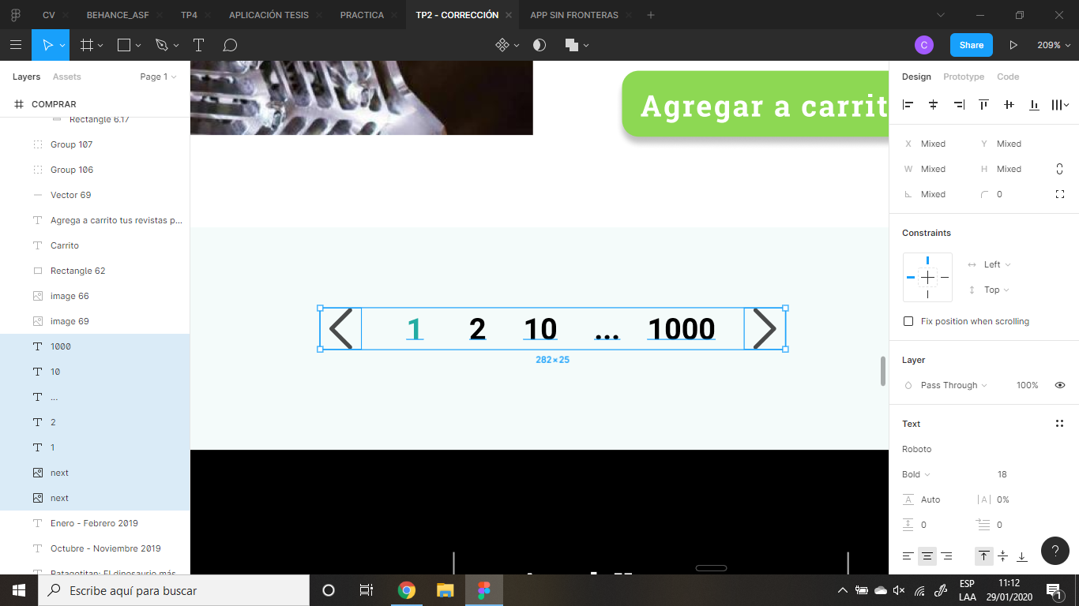

(18px) Roboto Bold

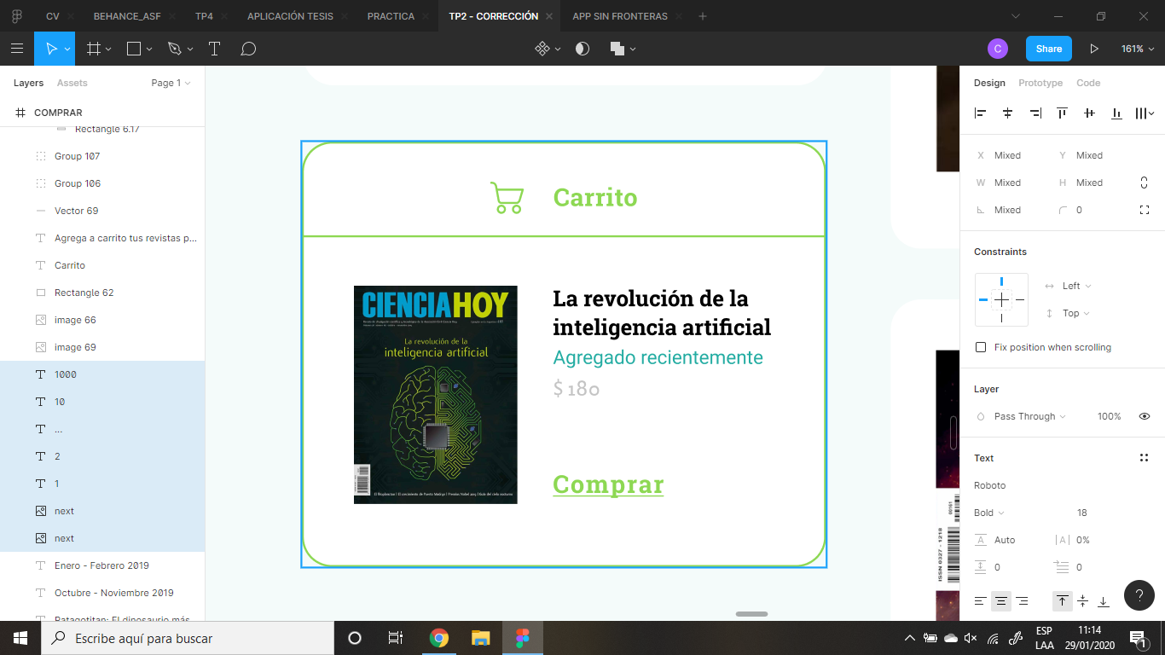

La revolución de la inteligencia artificial (16px) **Roboto Slab Bold**

Agregado recientemente (15px) **Roboto Regular**

$ 180 (15px) **Reforma 2018 Gris**

Comprar (18px) **Roboto Slab Bold**

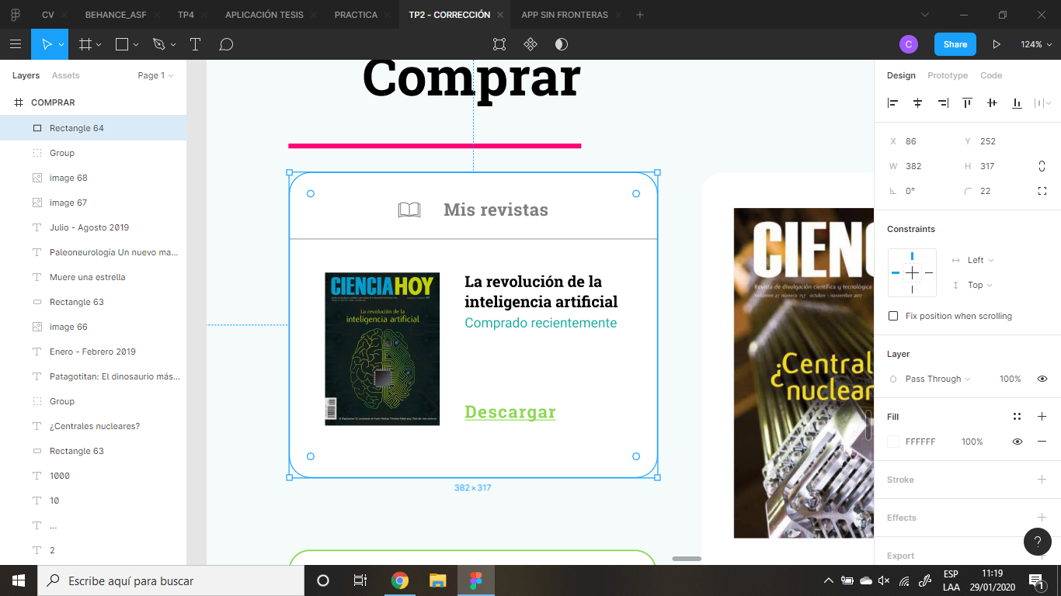

La revolución de la inteligencia artificial (16px) **Roboto Slab Bold**

Comprado recientemente (15px) **Roboto Regular**

Descargar (18px) **Roboto Slab Bold**

**PERFIL:**

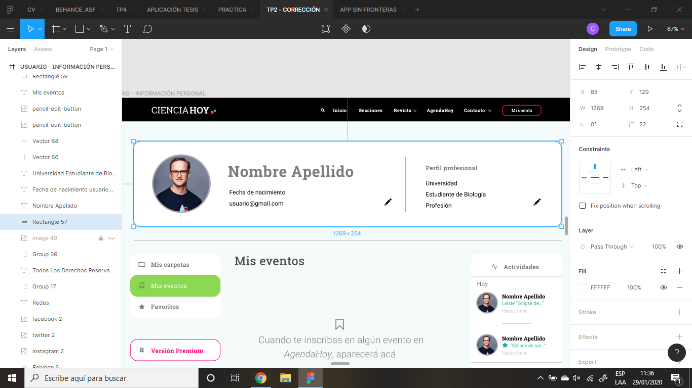

Nombre y Apellido (45px) **Roboto Slab Bold**

Fecha de nacimiento

[usuario@gmail.com](mailto:usuario@gmail.com) (18px) **Roboto Regular**

Perfil profesional (18px) **Roboto Slab Bold**

Universidad

Estudiante de Biología

Profesión (18px) **Roboto Regular**

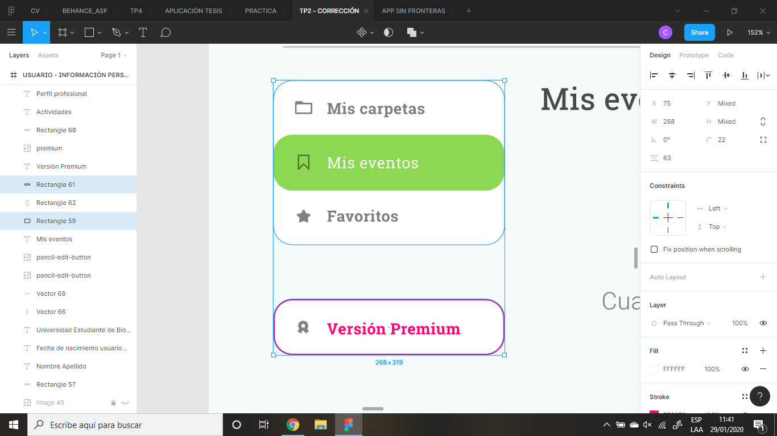

Opciones **NO** seleccionadas: (18px) **Roboto Slab Bold**

Opciones **SI** seleccionadas: (18px) **Roboto Slab Regular**

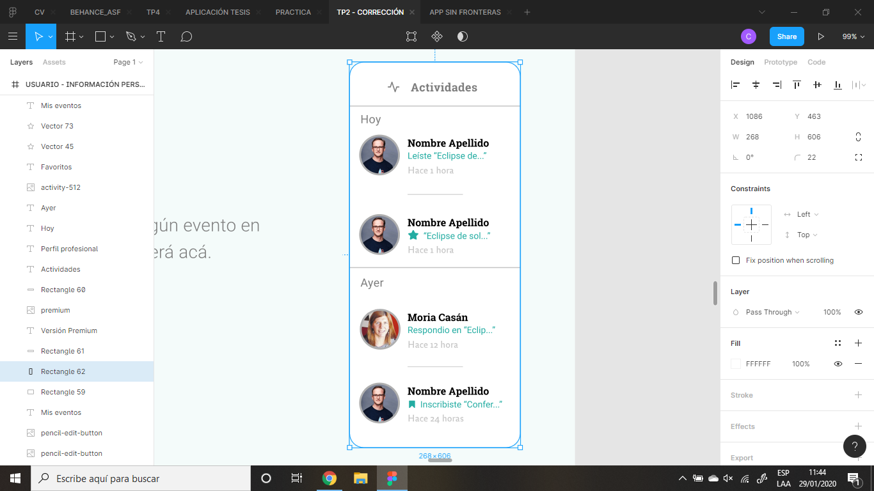

Actividades (18px) **Roboto Slab Bold**

Hoy/Ayer (18px) **Roboto Regular**

Nombre Apellido (16px) **Roboto Slab Bold**

Leíste “Eclipse de...” (14px) **Roboto Regular**

Hace 1 hora (14px) **Reforma 2018 Gris**

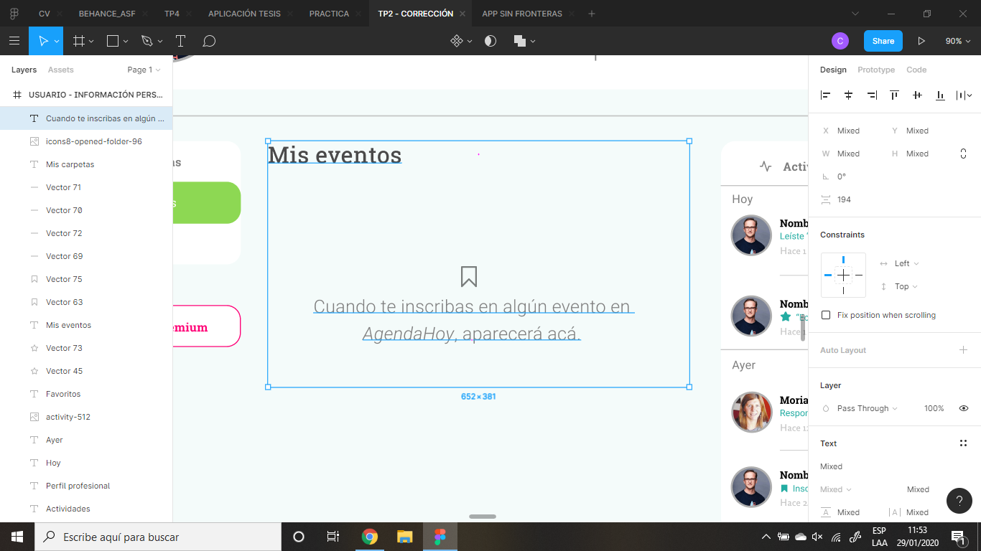

Mis eventos/ Mis carpetas/ Favoritos/ Versión Premium (35px) **Roboto Slab Regular**

Cuando te inscribas en algún evento en *AgendaHoy*, aparecerá acá.

(28px) **Roboto Light /Light Italic**

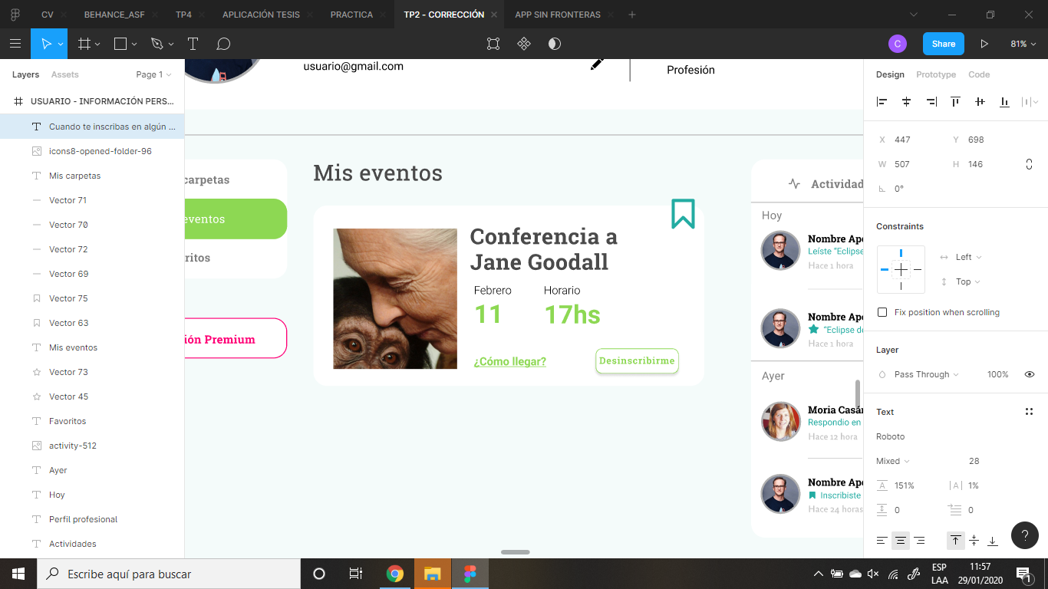

Conferencia a

Jane Goodall (35px) **Roboto Slab Bold**

Febrero / Horario (18px) **Roboto Light**

11 / 17hs (41px) **Roboto Bold**¿Cómo llegar? (18px) **Roboto Bold**

Desinscribirme (15px) **Roboto Slab Bold**

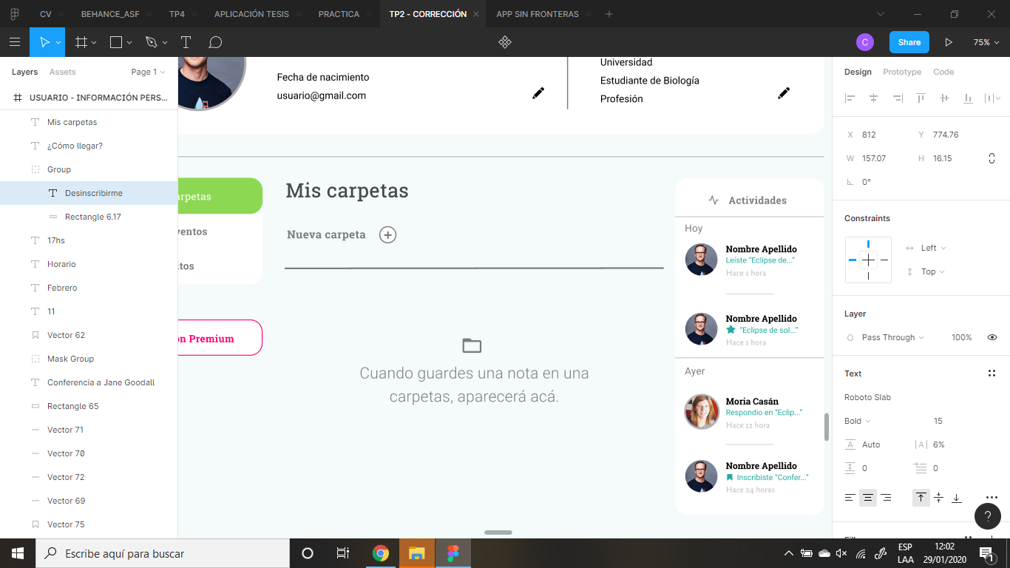

Nueva carpeta (20px) **Roboto Slab Bold**

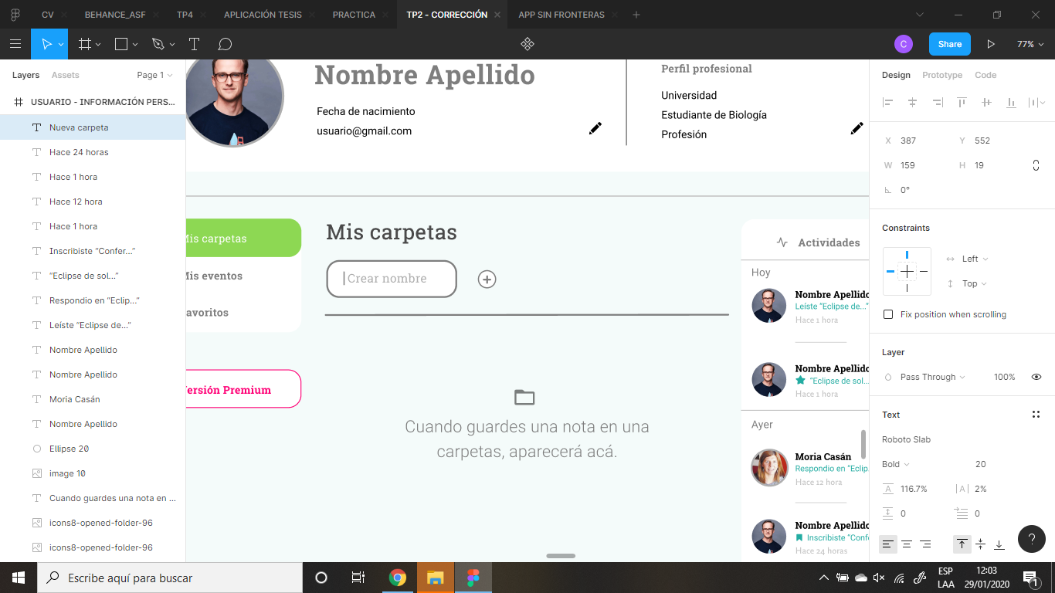

Crear Carpeta (20px) **Roboto Slab Regular**

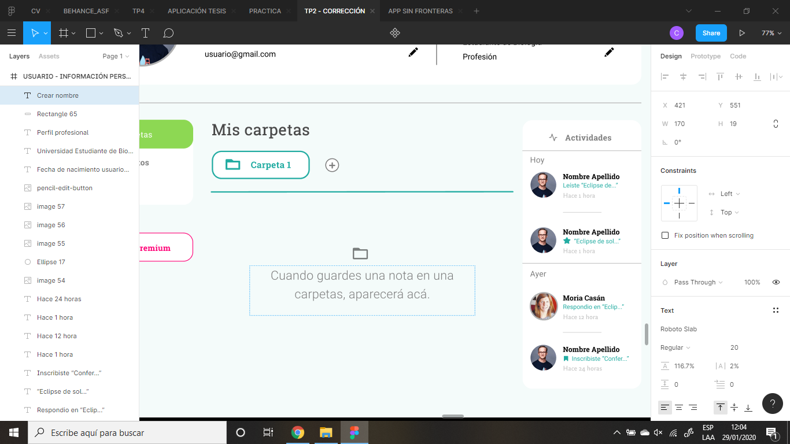

Carpeta 1 (20px) **Roboto Slab Bold**

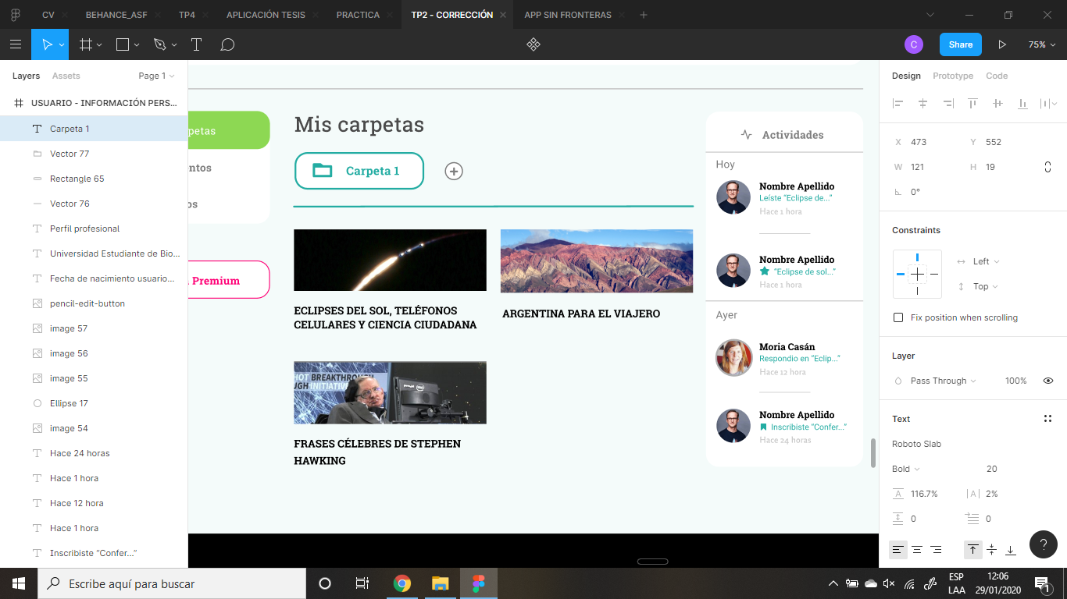

ECLIPSES DEL SOL, TELÉFONOS

CELULARES Y CIENCIA CIUDADANA

ARGENTINA PARA EL VIAJERO

FRASES CÉLEBRES DE STEPHEN HAWKING

(18px) **Roboto Slab Bold**

Obtene CienciaHoy Premium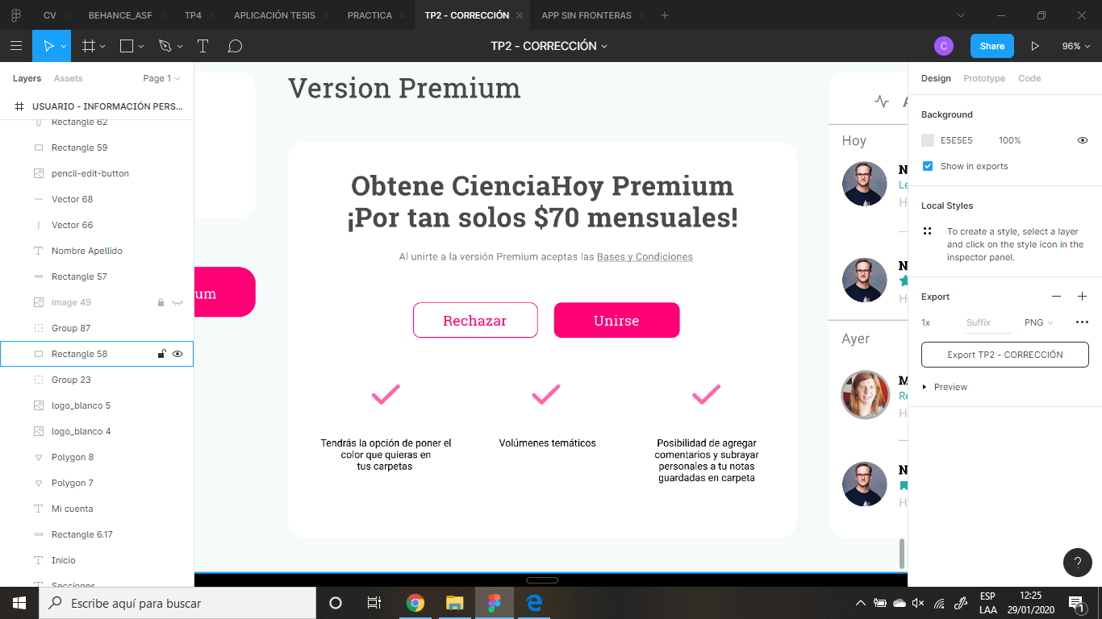

¡Por tan solos $70 mensuales! (35px) **Roboto Slab Bold**

Al unirte a la versión Premium aceptas las Bases y Condiciones (13px) **Roboto Regular**

Rechazar/ Unirse (18px) **Roboto Slab Regular**

Tendrás la opción de poner el color que quieras en tus carpetas (15px) **Roboto Regular**